GLASMUSEUM WERTHEIM e. V.

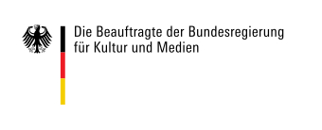
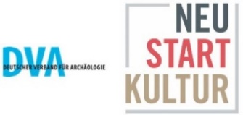

Neupräsentation des GLASMUSEUM WERTHEIM
„Follow the HEART / Folge dem HERZ und entdecke den Werkstoff Glas“

Dank „Neustart Kultur“, der Förderung der Beauftragten der Bundesregierung für Medien und Kultur sowie des Deutschen Verbandes für Archäologie, konnte die Sammlung des Glasmuseums neu gestaltet und präsentiert werden. Der neue Leitfaden „Follow the HEART – Folge dem HERZ und entdecke den Werkstoff Glas“ lädt die Besucher*innen HERZlich ein zum Streifzug durch die 3000jährige Geschichte des Glases und die HERZstücke des Glasmuseums zu entdecken. Das kristallartige HERZ, das sich als Leitfaden durch beide Häuser zieht, symbolisiert den Facettenreichtum des Werkstoffs Glas und kennzeichnet zugleich die gläsernen HERZstücke und HERZthemen.

Das „pulsierende HERZ“ Wertheims ist das GLAS. Es ist unverzichtbar in Wissenschaft, Industrie, Medizin und Pharmazie. Wussten Sie zum Beispiel, dass bereits die Pharaonen Glas als „Verpackungsmaterial“ nutzten, indem sie ihre duftenden Öle und Salben in kostbaren gläsernen Salbgefäßen aufbewahrten? Oder dass die antiken Alchimisten gläserne Laborgeräte verwendeten, um Alkohol und Rosenöl zu destillieren? Dass die Tänzerinnen in den Pariser Varietés mit ihren Strasskronen aus „Brillanten aus Glas“ HERZklopfen erweckten? Ein HERZ für die Kunst, HERZenswärme oder andere HERZensangelegenheiten machen neugierig auf den Werkstoff Glas. Neu ist das HERZStück „KRISTALL-Klänge“ mit der Kristall-Klang-Installation des Glasbläsers Dieter Schrade.

Öffnungszeiten mit Glasbläservorführungen (bitte anfragen)
Di – So + Feiertage: 14 – 17 Uhr / 24. + 31.12. geschlossen

